广州大学8mx10m大型地震模拟振动系统周边可伸缩安全平台采购项目校内零散采购询价公告
一、采购项目：
1.项目名称：8m×10m大型地震模拟振动系统周边可伸缩安全平台采购项目
2.本项目最高限价：￥259000元
3.本项目使用地点：广州大学工程抗震研究中心二区实验大厅
二、采购货物或服务名称、数量、规格及技术要求：
序号 | 名称 | 数量 | 规格及技术要求：
1 | 8m×10m大型地震模拟振动系统周边可伸缩安全平台 | 1套 | （详见询价文件）
三、报价人资格：
1.供应商具备《政府采购法》第二十二条所规定的条件。
2.供应商必须是具有独立承担民事责任能力的在中华人民共和国境内注册的法人或其他组织或自然人。
3.本项目不接受联合体投标。
4.单位负责人为同一人或者存在控股、管理关系的不同单位，不得参加同一合同项目下的采购活动。
5.为采购项目提供整体设计、规范编制或者项目管理、监理、检测等服务的供应商，不得再参与本项目投标。
四、提供纸质报价文件正本1份，WORD格式电子文档1份和pdf格式扫描电子版（需含签字、盖章）1份，电子文件要求U盘或刻录光盘，不留密码，无病毒，不压缩，与响应文件正本一起密封提交，编制的内容及需提供的资料如下：
1.报价函、企业法定代表人及其报价授权书等（详见询价文件附件格式）。
2.报价一览表、采购需求实质性响应条款一览表。
3.法人营业执照副本复印件；
4.相关行业资格证件资料（若有）；
5.询价文件附页1和附页2中所要求提供相关资料。
上述各项内容和封面要加盖单位公章并密封送达。
五、询价文件发放：
报价人在广州大学采购管理信息平台网自行下载。
六、报价文件递交截止时间及地点：
2026年5月11日16时00分前。如投标人通过邮寄方式报价的，应通过顺丰速运寄付的方式(不接受其他的快递公司和到付及同城等形式提交报价文件)，截止时间以收到的时间为准，请各报价人预留足够时间。
收件人信息：钟老师，020-86395032，广州市番禺区大学城广州大学工程抗震研究中心。
七、评议时间及地点：
2026年5月 13日09时30分，地点：广州大学工程抗震研究中心一区。
联系人： 钟老师 联系电话：020-86395032
广州大学工程抗震研究中心 2026年5月 7日

广州大学8mx10m大型地震模拟振动系统周边可伸缩安全平台采购项目校内零散采购询价文件
一、采购项目：
1、项目名称：8m×10m大型地震模拟振动系统周边可伸缩安全平台采购项目
2、本项目最高限价：￥259000元
3、本项目使用地点：广州大学工程抗震研究中心实验大厅
二、质量要求和技术标准
1、成交人提供的货物（服务）必须符合中华人民共和国国家安全环保标准、国家有关产品质量认证标准。询价文件和报价文件中规定的质量要求和技术指标为约定标准，采购人和成交人如遇对质量要求和技术指标中有相互抵触或异议的事项，由采购人在询价文件和报价文件中按质量要求和技术指标“就优不就劣”有利于采购人的原则确定该项的约定标准。
2、货物采购项目：成交人提供的货物（含零配件、随机工具等）必须是全新的、表面和内部均无瑕疵的原厂正品。成交人保证提供的货物不侵犯任何第三方的专利、商标或版权。否则，成交人须承担对第三方的专利或版权的侵权责任并承担因此而发生的所有费用。所有货物必须坚固、实用、安全、美观。所有产品出厂应有制造厂名（商标）及合格标志。

三、项目采购需求：
（一）采购货物或服务名称、数量、规格及技术要求：
序号 | 名称 | 数量 | 规格及技术（服务）要求：
1 | 8m×10m大型地震模拟振动系统周边可伸缩安全平台 | 1套 | 详见附页1
（二）交货期、交货地点
1、成交人签订合同生效之日起 50 个日历天内。
2、送货地点：采购人指定的地点。
（三）付款方式
签订合同后，在货物验收合格并签署《质量验收报告》之日起，采购人在收到成交人开具的发票凭证后30个工作日内，由采购人申报财务部门直接向成交人支付全部货款。
（四）售后服务
1、成交人应为采购人提供免费安装、培训服务，并指派专人负责与采购人联系售后服务事宜。
2、成交人对全部货物提供不少 1 年免费保修服务，保修期自双方签署《验收报告》之日起计算。
3、提供的货物出现质量问题，成交人应及时提供修理调换；如货物经成交人两次维修仍不能达到合同约定的质量标准，视为成交人未能按时交货，采购人有权退货并依法追究成交人的违约责任。
（五）服务方案：
本项目应包含安装、调试和培训等相关服务内容。
（六）其它要求及说明
1、本项目以成交人报价为成交价格，成交人应按照需求中的品种、数量报价，成交价格应包含运输、安装、税费等费用，由于成交人原因漏报的项目，均视为成交人已计取，并已包含在总报价中，采购人不予以追加。
2、成交人应当自采购人发出成交通知之日起15个日历天内，按照采购人提供的合同样本与采购人洽谈协商，签订书面合同。
3．其他采购需求详见附页1规格及技术要求。

四、评议办法：
本项目评议时不须报价人参加，根据询价文件要求及报价文件内容按照我校采购管理办法相关规定进行评议，在满足本项目采购要求的前提下，按“综合评分法” 评议确定成交人，评议工作结束后，我校将评议结果在我校网站进行公告。具体评分规则详见附页2。

格式1 报价函
广州大学：
我方收到贵方关于“*** ”的采购文件，完全理解采购文件的所有内容。决定报价本项目，据此我方承诺如下：
一、我方的报价文件在报价截止日后90天（日历天）内保持有效，如成交，有效期将延至本项目《采购合同》执行期满日为止。
二、我方在参与报价前已仔细研究了采购文件和所有相关资料，我方完全明白并认为此采购文件没有倾向性，也没有存在排斥潜在报价人的内容，我方同意采购文件的相关条款，放弃对采购文件提出误解和异议的一切权利。
三、我方声明报价文件及所提供的一切资料均真实无误及有效。由于我方提供资料不实而造成的责任和后果由我方承担。我方同意按照贵方提出的要求，提供与报价有关的任何其它数据或信息。
四、我方理解贵方不一定接受最低报价的报价。
五、我方同意如在本项目开标后、报价有效期之内撤回报价，或成交后未在规定期限内签订合同并送贵方备案的，贵方将不退还报价保证金。
六、我方如果成交，保证履行报价文件中承诺的全部责任和义务，切实履行采购合同中的全部条款。
七、我方保证，采购人在中华人民共和国境内使用我方报价货物、资料、技术、服务或其任何一部分时，享有不受限制的无偿使用权，如有第三方向采购人提出侵犯其专利权、商标权或其它知识产权的主张，该责任由我方承担。我方的报价报价已包含所有应向所有权人支付的专利权、商标权或其它知识产权的一切相关费用。
八、所有与本采购项目有关的函件请发往下列地址：
地址（邮编） |  |  | 传真
电话、手机 |  | 联系人（职务）

供应商名称：（盖章）
承诺日期：20 年 月 日

说明：本格式文件内容不得擅自删改。

格式2 报价一览表及分项报价表

报价一览表

采购项目名称：货币单位：人民币元
报价内容 | 报价总价 | 备注
小写：
大写：

供应商名称（盖章）：
日期： 年 月 日

注：
1、填写此表时不得改变表格的形式。
2、报价总价包括：
（1）货物及零配件的购置和安装、运输保险、装卸、培训辅导、质保期售后服务、全额含税发票、雇员费用、合同实施过程中应预见和不可预见费用等。
（2）采购范围内所有设备及配件费；
（3）安装中的相关费用（包括安装过程中损耗、额外材料、设计费等）；
（4）人员培训和售后服务的相关费用。
（5）伴随服务：全部设备的技术设计、运输、安装调试、税费（国内产品）等费用。
3、如有其他特殊说明事项，可在“备注”栏内明确表述。

分项报价表

一、货物(服务)详列
序号 | 分项名称 | 品牌、规格型号 | 制造商/产地 | 数量 | 单价 | 合计（元）
 | ……
二、总报价： 元

说明：供应商在此表中漏报、少报的费用，均视为已隐含在投标总价中，采购人无须再向供应商支付投标总价之外的任何费用。
供应商名称（单位公章）：
日期： 年 月 日

注：1、所有分项价格应按本采购文件的规定要求填写。
2、对于没有报价的项目必须标明“总价已含”。
3、所有根据合同或其它原因应由投标供应商支付的税款和其它应交纳的费用都要包括在投标供应商提交的投标价格中；
- 应包含货物运至最终目的地的运输、保险和伴随货物服务的其他所有费用。

格式3 采购需求响应条款一览表

序号 | 校内询价文件要求 | 报价文件响应 | 响应/偏离 | 偏离简述
1 | 货物（服务）数量、规格及技术要求
2 | 交货期、交货地点
3 | 付款方式
4 | 售后服务
5 | 服务方案
6 | 其他要求
… | ……
注：
- 本表所列条款必须一一予以响应，“报价文件响应”一栏应填写具体的响应内容，有差异的要具体说明。
- 请供应商认真填写本表内容，如填写错误将可能导致投标无效。
- 本表应列出所有★号条款的响应情况，请供应商自行填写。

供应商名称（单位公章）：
日期： 年 月 日
格式4 法定代表人身份证明书
广州大学：
同志，现任我单位职务，为法定代表人，特此证明。
签发日期： 单位：（盖章）
附：代表人性别： 年龄： 身份证号码：
联系电话：
营业执照号码： 经济性质：
主营（产）：
兼营（产）：
说明：1、法定代表人为企事业单位、国家机关、社会团体的主要行政负责人。
2、内容必须填写真实、清楚、涂改无效，不得转让、买卖。
提示：请将法定代表人身份证复印件（正反面）粘贴在此处，并加盖公章。

格式5授权委托证明书
广州大学：
（报价单位全称）法定代表人（姓名）兹授权（授权代表姓名）为授权代表，参加贵方组织的项目询价活动。
（授权代表姓名）以我单位的名义并代表我单位签署报价书和所有报价文件，进行谈判、签署合同和全权处理招报价活动中的一切事宜，其在该项目招报价活动中的一切行为对我单位具有法律约束力。
有效期限：至年月日
供应商名称（公章）：
法定代表人（签字）：
日期： 年 月日
授权代表（签字）：
日期：年月日

提示：请将授权代表身份证复印件（正反面）粘贴在此处，并加盖公章。

说明：
- 法定代表人亲自签署“报价函”的，则无需提交本表。
- “报价函”由委托代理人签署的，须提交本授权委托证明书（要有单位公章、法定代表人的亲笔签字或盖章，缺一不可）。
- 非法人报价的，负责人指《营业执照》上载明的负责人。

其它重要事项说明及承诺（如有，请扼要叙述）

……
供应商认为有必要说明的其他资料

……

附页1.规格及技术要求
一.项目概况
广州大学现有8m×10m大型地震模拟振动系统的实物图和尺寸图（尺寸单位为米）如图1所示，主要技术指标如图2所示。现采购一套定制化的可伸缩安全保护平台，以实现振动台在非工作状态下遮住四周基坑，人员从地面上下振动台台面进行试件安装等活动，同时振动台处于工作状态时，保护平台在不限制振动台运动且能保护振动台作动器等部件不被试件因破坏掉落而砸到。
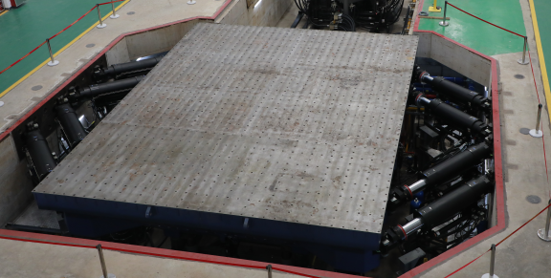
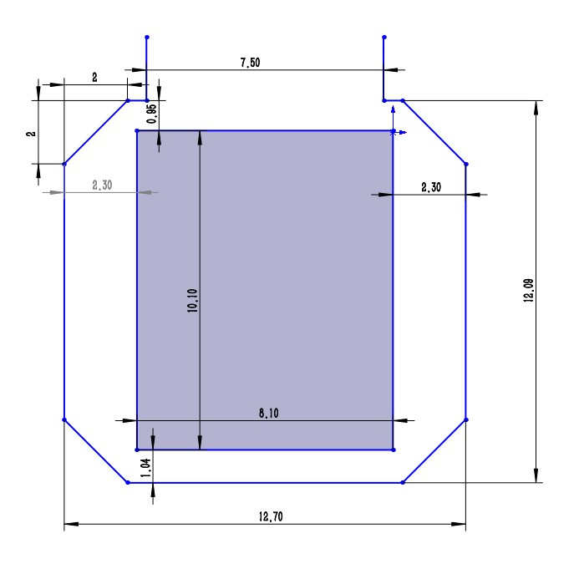
图1. 8m×10m大型地震模拟振动系统实物和尺寸
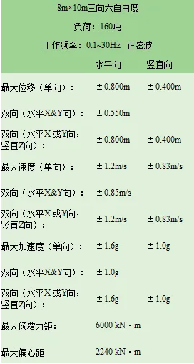
图2.8m×10m大型地震模拟振动系统主要技术指标
二.技术要求
★1.需提供具体设计方案和图纸等材料供评审。
2.安全平台应结构设计合理，质量安全可靠。
3.安全平台应采用高强度优质钢材料，结构稳定不易变形。
4.保护平台应分为两层，下层固定，上层可伸缩，伸缩长度≥1m。
★5.安全平台应采用模块化设计方案，且可根据需要实现部分和整体反复装拆功能，以不影响振动台检修和维护为目的。模块数量≥12。
6.模块间拼接后应安全可靠，紧凑平稳，模块间间隙≤10mm。
★7.安全平台每平方米载重≥540kg.
★8.从振动台静止状态算起，振动台向上的位移量为230mm后为零位,在零位状态下，垂直位移为±0.4m,水平位移为±0.8m。安全平台应保留振动台运动空间，不与振动台发生碰撞。
9.伸缩部分伸长时应落在振动台台面，且接触方式合理，结构安全可靠；
10. 安全平台除有可伸缩到台面的硬连接外，还需和振动台有软连接，以防护振动台电力系统和液压系统等部件因试验过程中试件破坏掉落而砸到。
★11.软连接部分应余量足够，从振动台工作零位算起，垂直方向位移满足±550mm，水平方向位移满足±1000mm，故软连接应满足从振动台零位算起伸长长度≥1150mm。
12.平台上面应做防滑处理，方便行人上下行走。
13.平台表面应做防腐蚀处理，颜色由用户指定。
注：“★”号技术条款为必须满足条款。

附页2.评分标准
评审项目 | 评审因素 | 评分细则 | 分值
技术评分  （65分) | 设计方案  （35分） | 综合考查各投标人的项目设计方案与技术水平的情况。  【优】设计方案结构合理，安全可靠。性能完全达到项目技术要求，且详尽、细致、可行性强。得21-35分。  【良】设计方案结构合理，安全可靠。设计方案完全达到项目技术要求，部分内容不够详尽、不够细致、可行性弱。得10-20分。  【中】设计方案结构合理，安全可靠。设计方案未完全达到项目技术要求，方案内容表达不够详尽细致，或设计的可行性弱。得1-9分。  【差】设计方案不合理，安全可靠性无法保证。设计方案达不到项目技术要求，方案内容简单含糊的，可行性差，得0分。  备注：不提供不得分。 | 35
技术评分  （65分) | 设计技术指标符合性  （20分） | 综合考查各投标人的各项设计技术指标与用户需求的技术指标一致性，越接近、越合理、越满足需求得分越高。  【优】满足全部用户技术指标，匹配性和合理性优，得15-20分。  【良】技术指标偏差1条，匹配性和合理性良，得10-14分。  【中】技术指标偏差2-3条，匹配性和合理性中，得1-9分。  【差】技术指标偏差大于3条，匹配性和合理性差，得0分。  备注：不提供不得分；打“★”的技术指标必须全部满足，不满足的0分。 | 20
技术评分  （65分) | 质量保证措施  （10分） | 综合考查投标人设计方案中材质选用、选型和防护措施等。  【优】材质选用安全性高、机械强度高、防腐性能强和防护措施好，得6-10分。  【良】材质选用安全性高、机械强度高、防腐性能强，但防护措施不足。得3-5分。  【中】材质选用安全性高、机械强度高、防腐性能和防护措施不足，得1-2分。  【差】材质选用安全性、机械强度、防腐性能和防护措施无法满足要求，得0分。  备注：不提供不得分。 | 10
价格评分（30分） | 当合格供应商的数量≤3家时，所有合格供应商报价的算术平均值作为基准价；  当合格供应商的数量＞3家时，扣除一个最高报价和一个最低报价后的算术平均值作为基准价。  合格供应商的报价与基准价相比，每高于基准价1%扣0.5分，每低于基准价1%扣0.3分，按插入法进行计算。  备注：高于最高限价视为不合格供应商，得0分。 |  | 30
进度计划保证措施  （5分） | 综合考查各投标人的进度计划的保证措施是否合理、可行，能否满足项目要求。  【优】进度计划的保证措施完善、可行，能满足项目要求的,得4-5分。  【良】进度计划的保证措施较完善、较可行，较能满足项目要求的，得2-3分。  【中】进度计划的保证措施基本完善、基本可行，基本能满足项目要求的，得1分。  【差】进度计划的保证措施较差的，不能满足项目要求的，得0分。  备注：不提供不得分。 |  | 5

